PC烘焙版更新日志（待发布）（客户版）

PC烘焙版更新日志（待发布）（客户版）

1. 预订单支持冲正无法撤销的三方团购券
场景/问题：抖音券核销超过1小时无法撤销、美团券(非餐饮)超过10分钟无法撤销, 导致整笔订单、单据处于无法作废/反结账/整单退的情况, 那商家会通过三方后台把客户的团购给恢复或者退款, 但可能导致银豹侧的订单数据和三方侧对不上。另外预订单场景的蛋糕都是今天下改天送，下单超1小时来退款的很常见，因过了团购撤销时间而无法作废，直接导致订单无法处理
功能说明：预订单支持冲正无法撤销的三方团购券。

2. 预付卡销售备注支持账号级必填控制
场景/问题：预付卡销售备注需要支持按账号控制是否必填。
功能说明：预付卡销售备注支持账号级必填控制。

3. 收银端展示预付卡合计金额
场景/问题：收银端需要展示预付卡合计金额。
功能说明：支付方式按钮展示预付卡合计金额，选中后提供金额提示。

4. 会员动态码生效后支持拦截老静态码截图
场景/问题：会员动态码生效后，老静态码截图仍可被扫码使用。
功能说明：支持拦截会员动态码生效后继续使用老静态码截图的情况。

5. PC端商品搜索支持按价格检索
场景/问题：PC端商品搜索需要支持按价格查找商品。
功能说明：商品搜索支持按价格检索。

6. 购物窗支持上下键翻页及快捷键配置
场景/问题：购物窗需要支持通过上下键翻页，并配置快捷键。
功能说明：购物窗支持上下键翻页及快捷键配置。
- Shift+Up：购物车向上翻页
- Shift+Down：购物车向下翻页
- 单按 Up/Down：继续保留商品上下选择。
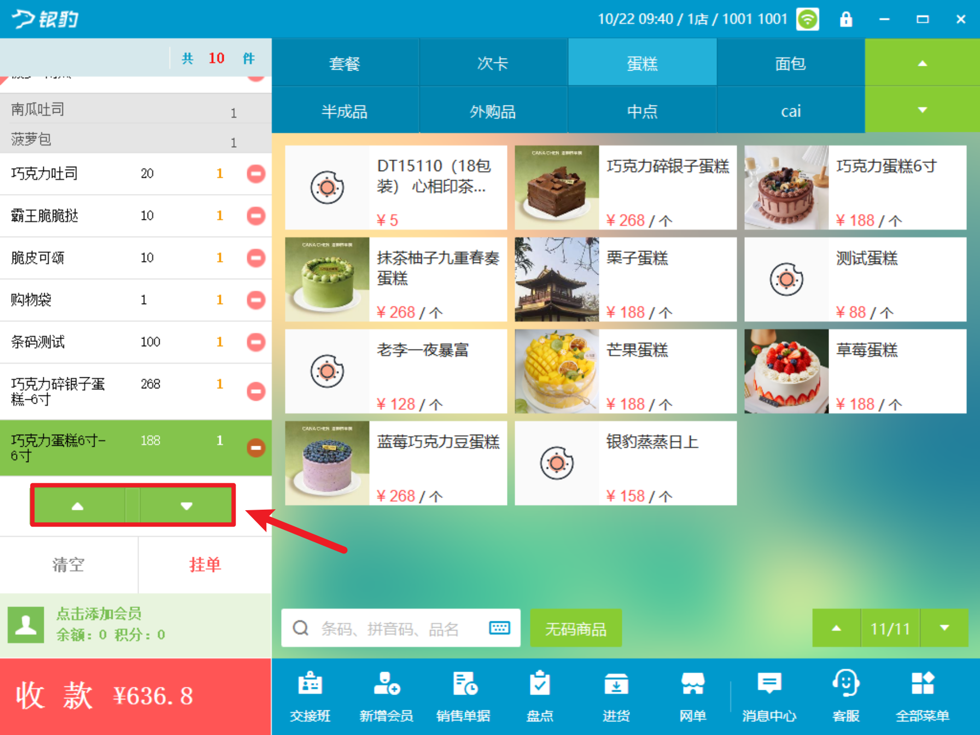
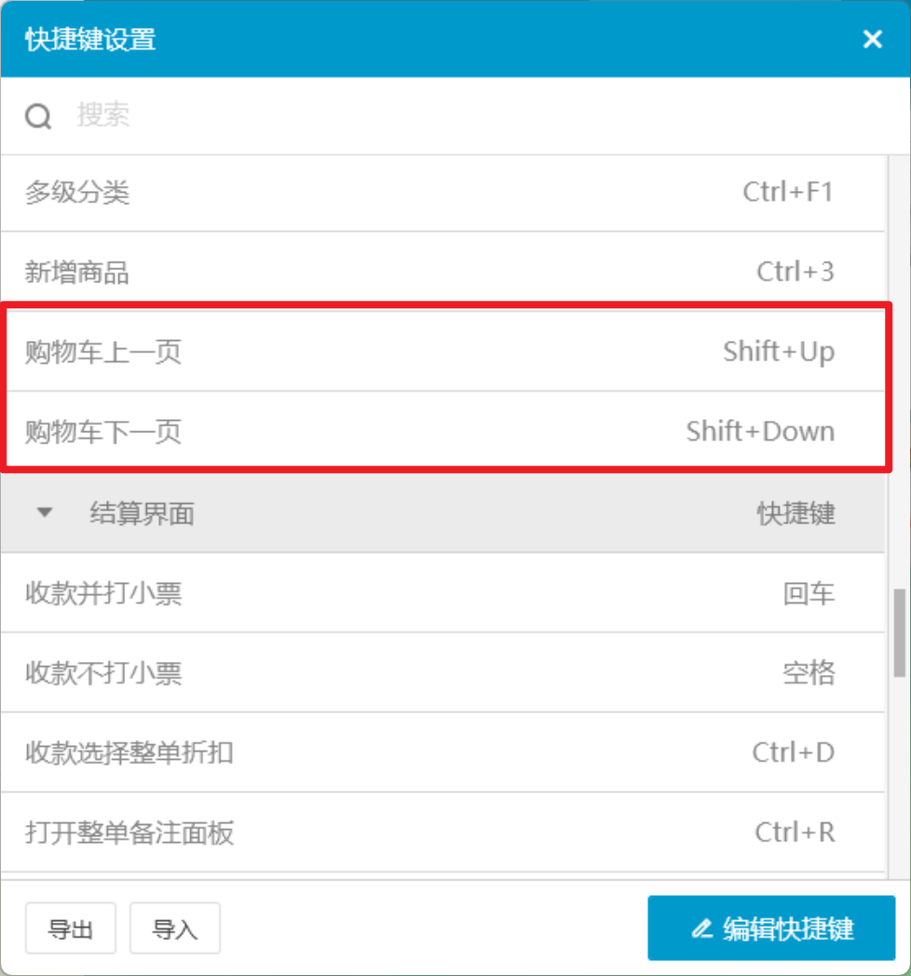

7. 双合成新版生产制作和拆分功能
场景/问题：双合成需要新版生产制作和拆分功能。
功能说明：支持双合成新版生产制作和拆分功能。

8. 盘点模板新增盘点操作开关
场景/问题：盘点模板需要增加盘点操作开关。
前置条件：盘点展示”盘点时是否允许添加模板外商品”和”盘点时是否允许删除模板内商品”两个开关
功能说明：盘点模板新增盘点操作开关。

9. 门店当班对账新增报损小票打印模板
场景/问题：门店当班对账需要支持报损小票打印模板。
前置条件：云端高级小票模板，设置【报损小票】模板
功能说明：门店当班对账新增报损小票打印模板。

10. 增加报表功能支持动态URL菜单及iframe嵌套报表
场景/问题：云ERP需要接入营业概况等外部报表页面。当前菜单外链只能新窗口打开，无法在系统内统一展示，也不支持按当前区号动态替换地址。
功能说明：支持收银前台动态URL菜单及iframe嵌套报表。
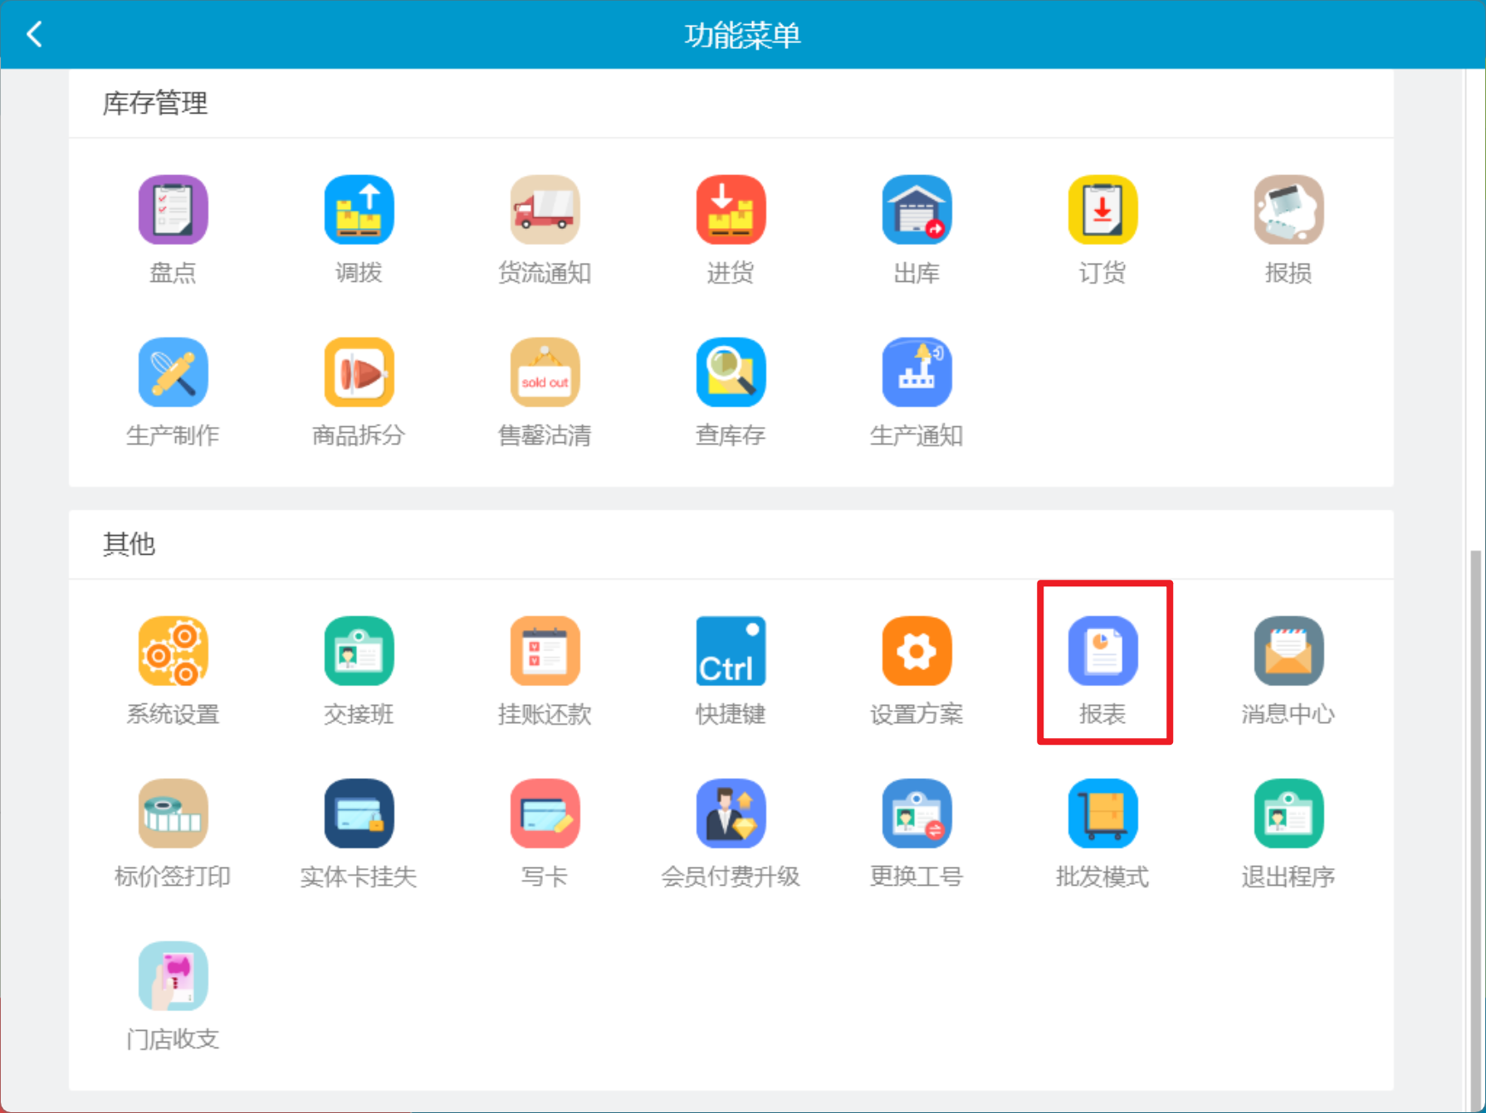

11. 修复预订单到店结算生成销售单据时商品级别折扣详情错误问题
场景/问题：【销售单据-折让金额】跟【折扣分析表-折让总额】对不上
功能说明：已修复

12. 修复抖音券转预付卡后禁用状态在PC会员中心未同步问题
场景/问题：抖音券转为预付卡后，后台将预付卡禁用，PC会员中心仍显示为可使用/启用状态，客户可能继续选择该卡消费，造成卡片状态与实际业务状态不一致
功能说明：已修复

13. 修复客户端盘点单位未同步问题
场景/问题：商品主单位是“瓶”，盘点单位是“g”。界面虽然显示录入了 900g，但生成盘点提交数据时，行项单位仍被记录成主单位“瓶”，导致客户端跳过单位换算，直接把 newStock=900 提交到云端，最终库存被校正成 900瓶；正确值应为 900g × 0.001 = 0.9瓶。
功能说明：已修复
